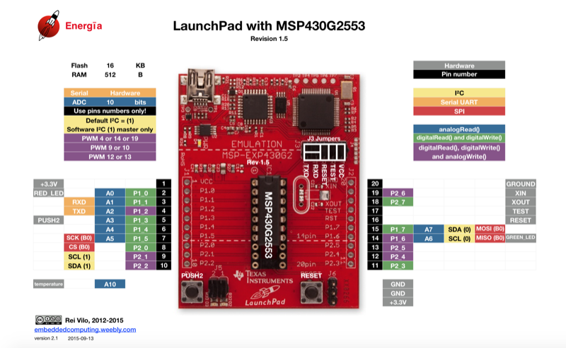

DS3231 podłączony do pinów 9/10

Przekaźnik podłączony do pinu 11 (P2_3)

Przycisk włączania wyłączania trybu wakacyjnego podłączony do P1_3 (wspólne z SWITCH2)

Czerwona dioda: Tryb wakacyjny załączony

Zielona dioda: Heartbeat

